

前端基本功—javascript 第三天

目录
目录 2

对象和面向对象

对象字面量个JSON
var obj = {aaa: 111}; var json = {“aaa”:111};
对象中的键加双引号，或不加双引号也可以。
对象字面量定义方法和json很像，只有一点不同，json的key要求必须加“”;

Json组成
Var json = {“aaa”: 1,“bbb”: 2,“ccc”: 3,“ddd”: 4}
Json由{}和key:value以及逗号组成，三部分。（只有一个键值对key:value时,可以没有逗号）

For...in...(一般用来遍历json，但是也可以遍历数组，不常作此用)
Var json = {“aaa”: 1,“bbb”: 2,“ccc”: 3,“ddd”: 4}
for(var key in json){
//key代表aaa,bbb.....等
//json[key]代表1,2,3....等
}
// 1.对象字面量

// 2.json和对象字面量的区别，仅仅在于，js中的键值对中的键必须要带有“”;json中很少放function
var json = {"name":"lisi","age":18,"arr":[1,2,3]};
console.log(json);

// 利用 数组的方法遍历json
// 对象本身没有length，所以，不能用for 循环遍历，length 此时为undefined
for (var i =0;i<json.length;i++){
console.log(json[i]);
}
//对象要用for-in来进行遍历
//aaa.k 代表aaa 这个对象的k属性的值，并不是k对应的变量值的属性
//aaa[k]代表aaa 这个对象中k这个变量值对应的属性值
for(var k in json){//json 中这个对象有多少个键值对就for循环就执行多少次
console.log(k + " = "+json[k] );
}

参数和传值问题

- 简单类型数据做参数，函数内部对参数的修改不应影响外部变量
简单类型传数值。传值（实参和形参只是值相同，其地址是不相同的）
//注意：当你向修改成员变量中的简单数据类型时，不要通过参数传递，要在函数中直接修改。
//简单数据类型
var num = 34;
function chageSimpleData(num) {
num = 13;
return num;
}
console.log(num);
chageSimpleData(num);
console.log(num);
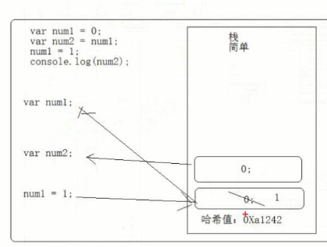

- 复杂类型数据做参数，函数内部对参数的修改会应影响外部变量
复杂类型传地址。传址（哈希值）（所以实参和形参操作的都是同一个内存空间）
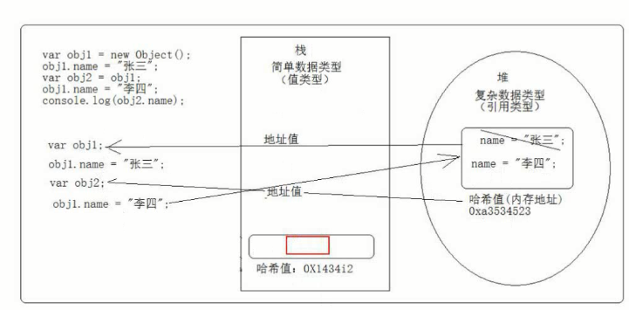
//复杂数据类型
var person = {
name:"lisi",
age:14
};
function chageCompData(person){
person.name = "zhangsan";
person.age = 23;
}
console.log(person);
chageCompData(person);
console.log(person);

数组高级API
内置对象：js本身已经帮我们写好的对象，我们创建的之后可以直接使用，不需要再定义了
内置对象例如：Date ， Array， Math，RegExp， Error， String...
学习内置对象，主要学习API，H5的方法，后期再说

学习API的方法
API：就是应用程序编程接口，其实就是一些方法

侧重点（四点）
调用者：谁调用的。 参数：有无，几个。
返回值：有无，什么类型。 功能：干什么用的。

自学方法
- 离线
  - 离线文档（讲师发）
- 在线
  - W3C （前端标准W3CSchool）
  - MDN （开发者网站）https://developer.mozilla.org/zh-CN/
  - 百度/谷歌/搜狗。。。

Array的内置方法
数组的创建方法：
var arr = [];
var arr1 = new Array();
数组的遍历方法：
// for 循环
// for in
数组的检测：
方法一：xx instanceof Array
缺点：
var str1 = new String("abc");
var str2 = "abc";
console.log(str1 instanceof String); -->true
console.log(str2 instanceof String); -->false
方法二：
isArray（）// H5中新增的方法

判断数组和转换数组。
Instanceof: 是一个关键字。 判断A是否是B类型。
布尔类型值 = A Instanceof B ;
Array.isArray() //HTML5中新增 判断是不是数组
布尔类型值 = Array.isArray(变量) ;
调用者：Array 参数：变量(被检测值) 返回值：布尔类型
toString() //把数组转换成字符串，每一项用,分割
字符串 = 数组.toString();
valueOf() //返回数组对象本身
数组本身 = 数组.valueOf();
Join //根据每个字符把数组元素连起来变成字符串
字符串 = 数组.join(变量);
变量可以有可以没有。不写默认用逗号分隔，无缝连接用空字符串。

数组增删和换位置（原数组讲被修改）
push() //在数组最后面插入项，返回数组的长度
数组1改后的长度 = 数组1.push(元素1);
pop() //取出数组中的最后一项，返回最后一项
被删除的元素 = 数组1.pop();
unshift() //在数组最前面插入项，返回数组的长度
数组1改后的长度 = 数组1.unshift(元素1);
shift() //取出数组中的第一个元素，返回最后一项
被删除的元素 = 数组1.shift();
reverse() //翻转数组（原数组讲呗反转，返回值也是被反转后的数组）
反转后的数组 = 数组1.reverse();

sort(); //给数组排序，返回排序后的数组。如何排序看参数。
从小到大排序后的数组 = 数组1.sort(function(a,b){
return a-b;
});
无参：按照数组元素的首字符对应的Unicode编码值从小到大排列数组元素。
sort 的底层就是冒泡排序的应用
unicode编码转化为
带参：必须为函数（回调函数--callback）。函数中带有两个参数，代表数组中的 前后元素。如果计算后（a-b），返回值为负数，a排b前面。等于0不动。 返回值为正数，a排b后面。
设计就是这么设计，可以通过回调函数进行排序规则设置
关于arguments
// 函数中的arguments
function fn(a,b){
// 只在函数只能出现，是实参的数组
console.log(arguments);
//伪数组，不能修改长短的数组,可以修改元素，但是不能变长短
arguments[0] = 0;
// arguments.push(1);
console.log(arguments instanceof Array);
console.log(Array.isArray(arguments));
console.log(fn.length);//形参个数--》2
console.log(arguments.length);//实参个数--》3
// arguments.callee 整个函数，函数名，只能在函数中使用
console.log(arguments.callee);
}
fn(3,5,6);

注意：顺序问题
var len3 =arr.unshift("a","b");
arr.push("c","d")
console.log(arr);//a,b ...c,d(感觉就是将括号中参数按照传入参数的顺序，接到数组的首部或者尾部)

了解方法
concat() //把参数拼接到当前数组
新数组 = 数组1.concat(数组2);
slice() //从当前数组中截取一个新的数组，不影响原来的数组，参数start从0开始,end从1开始
新数组 = 数组1.slice(索引1，索引2);
splice()//删除或替换当前数组的某些项目，参数start,deleteCount,options(要替换的项目)
新数组 = 数组1.splice(起始索引，结束索引，替换内容);
indexOf()、lastIndexOf() //如果没找到返回-1
索引值 = 数组.indexOf/lastIndexOf(数组中的元素);

迭代方法 不会修改原数组
every()、filter()、forEach()、map()、some()
数组/boolean/无 = 数组.every/filter/forEach/map/some(
function(element,index,arr){
程序和返回值；
}
);
//对数组中每一项运行以下函数，如果都返回true，every返回true，如果有一项返回false，则停止遍历 every返回false；不写默认返回false
array.every(function(item,index,arr) {
})
//对数组中每一项运行以下函数，该函数返回结果是true的项组成的新数组
var arr = array.filter(function(item,index,arr) {
});
console.log(arr);
//遍历数组
array.forEach(function(item,index,arr){
});
//对数组中每一项运行以下函数，返回该函数的结果组成的新数组
var arr = array.map(function(item,index,arr) {
return "\"" + item + "\"";
})
//对数组中每一项运行以下函数，如果该函数对某一项返回true，则some返回true
var b = array.some(function(item,index,arr) {
if (item == "ww") {
return true;
}
return false;
});

alert打印数组是没有西瓜皮的，console.log()数组是包含有西瓜皮，这样的原因浏览器渲染的原因

清空数组
var array = [1,2,3,4,5,6];
array.splice(0,array.length); //删除数组中所有项目
array.length = 0; //length属性可以赋值，其它语言中length是只读
array = []; //推荐（在内存中新建一片空间，一段时间之后老数组的空间就被回收了)

练习
1.将一个字符串数组输出为|分割的形式，比如“刘备|张飞|关羽”。使用两种方式实现
2.将一个字符串数组的元素的顺序进行反转。["a","b","c","d"] →["d","c","b","a"]。使用两种种方式实现。提示：第i个和第length-i-1个进行交换
3.找到数组中每个字母出现的次数["c","a","z","a","a"]
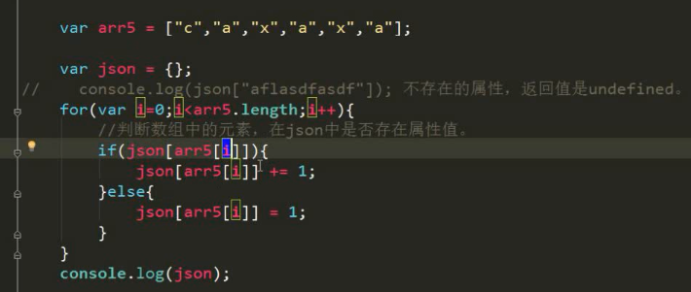
4.工资的数组[1500,1200,2000,2100,1800],把工资超过2000的删除

Date/Math/简单数据类型（略）

构造函数的原理
function Num(aaa){
this["[[PrimitiveValue]]"] = num/1;
return aaa/1;
}
